**Сценарий**

**Новогоднего бала в подготовительной группе детского сада**

**(ФГБДОУ «Центр развития ребенка – детский сад №352» г.Новосибирск)**

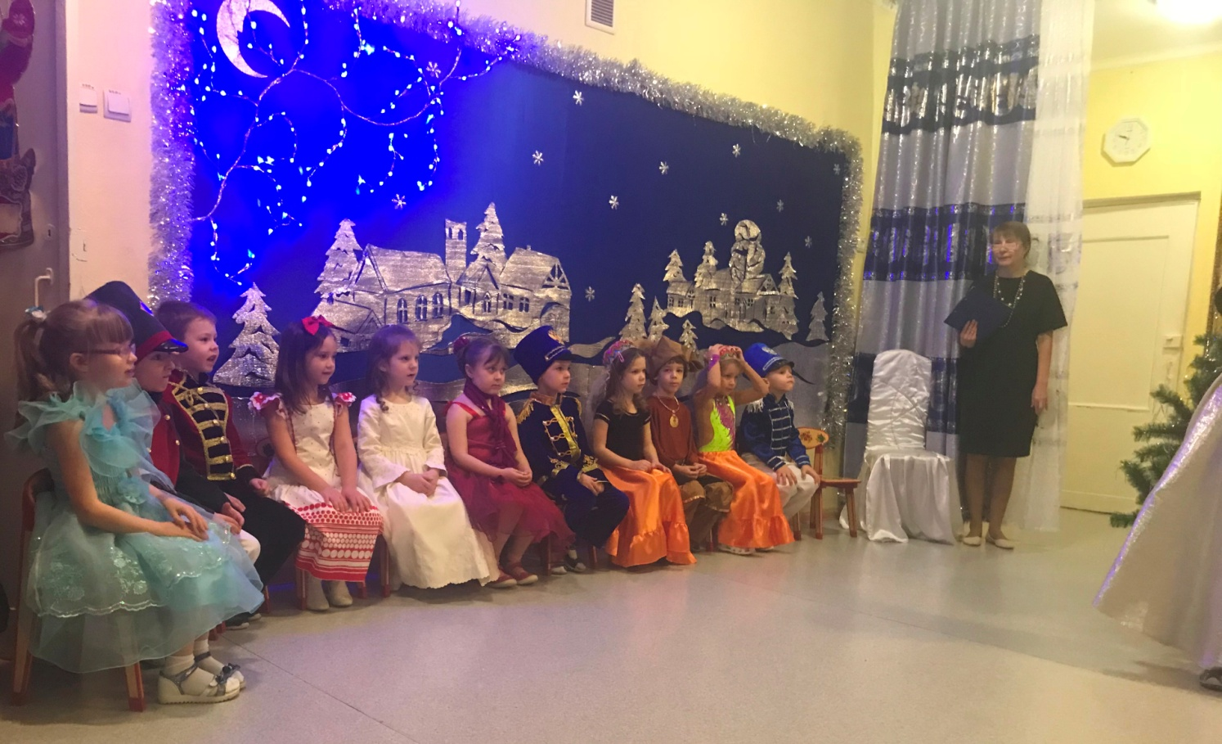

**Музыкальный репертуар:**

П. И. Чайковский Музыка из балета «Щелкунчик»:

1.Марш

2.Кофе Арабский танец

3.Трепак

4.Танец Феи Драже

5.Па де дё

6.Шоколад Испанский танец

7.Э.Григ «В пещере горного короля» из оперы «Пер Гюнт»

8.Песня «К нам приходит Новый год» В. Герчик

9. «Новогодняя» Л. Коган, М. Садовский

10. «Песенка Феи» К Строкач

*11. «Бум-бум-бум» В.Витлина*

*(Звучит музыка, дети входят в зал парами)*

*(Играет тихая музыка)*

**1 р.** Стучится в двери праздник -   
Любимый Новый Год!  
Его любой проказник  
Нетерпеливо ждет!

**2 р.** Ждут взрослые и дети,  
И все мои друзья,  
И дедушка, и мама,  
А всех сильнее – Я!

**3 р.** Из праздников годичных,  
В нем больше всех чудес.  
Он к нам зимой приходит,  
Когда заснежен лес.

**4 р.** Когда мерцают звезды,  
Спит речка подо льдом -   
Тогда он с нетерпением  
Стучится в каждый дом!

**5 р.** В нем волшебство таится,   
И сказка в нем живет,  
Готовая открыться  
Тому, кто праздник ждет!

**Песня**

**6 р.** Новый Год не одинок -   
Вместе с ним на огонек  
К нам друзья его спешат,  
Чтоб порадовать ребят!

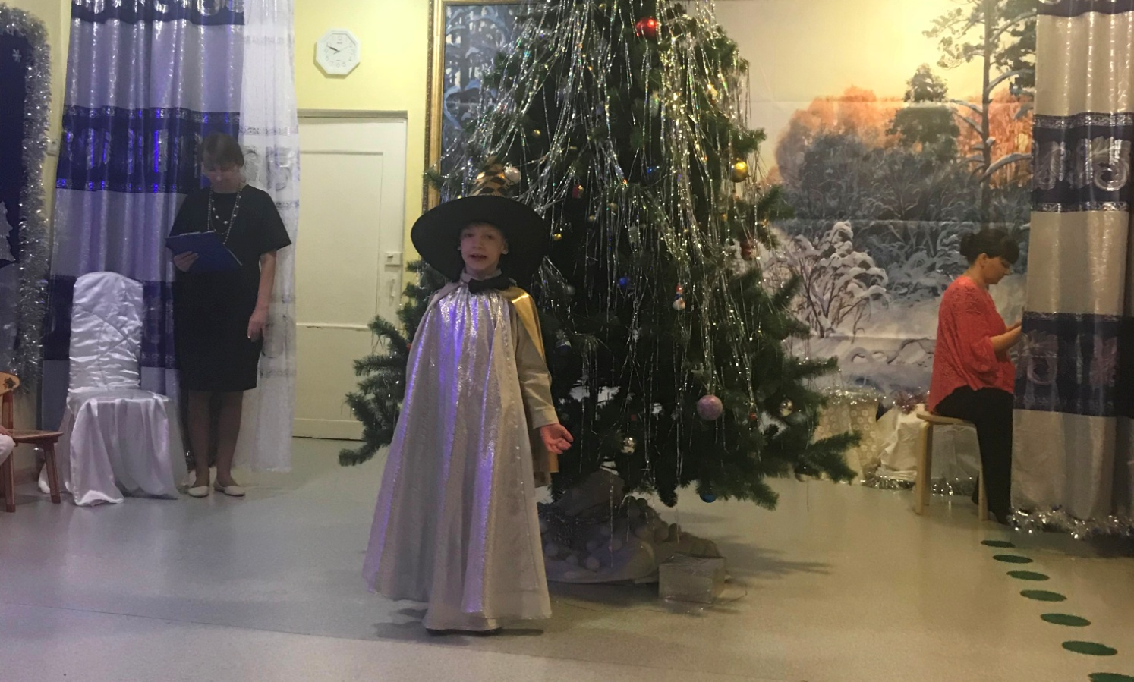**Хоровод**

*(Выход Сказочника)*

**Сказочник:** Здравствуйте, друзья! Вот мы и пришли с вами в волшебный мир сказки! Сказки не простой – Новогодней! Здесь собрались те, кто верит в чудеса, кто любит приключения, кто не боится опасностей и преодолеет все преграды, разрушив злое колдовство!

Пусть мечты любые ваши  
Сбудутся, сбываются!  
Пусть огни на елке нашей  
Ярко загораются!  
Ну – ка, ёлка, раз, два, три -   
Светом сказочным гори!

*(Играет музыка, загорается ёлка, входит Мари)*

**Мари:** Как ёлка огнями горит, как много гостей в нашем зале! Меня называют все просто – Мари, хочу подружиться я с вами!  
Говорят под Новый Год  
Что ни пожелается,  
Все всегда произойдет,  
Все всегда сбывается!

**Сказочник:** Это правда, милое дитя, говори, и я помогу тебе исполнить твое желание!

**Мари:** Я желаю всей душою  
Друга верного найти!  
Вместе мы преодолеем  
Все невзгоды на пути!

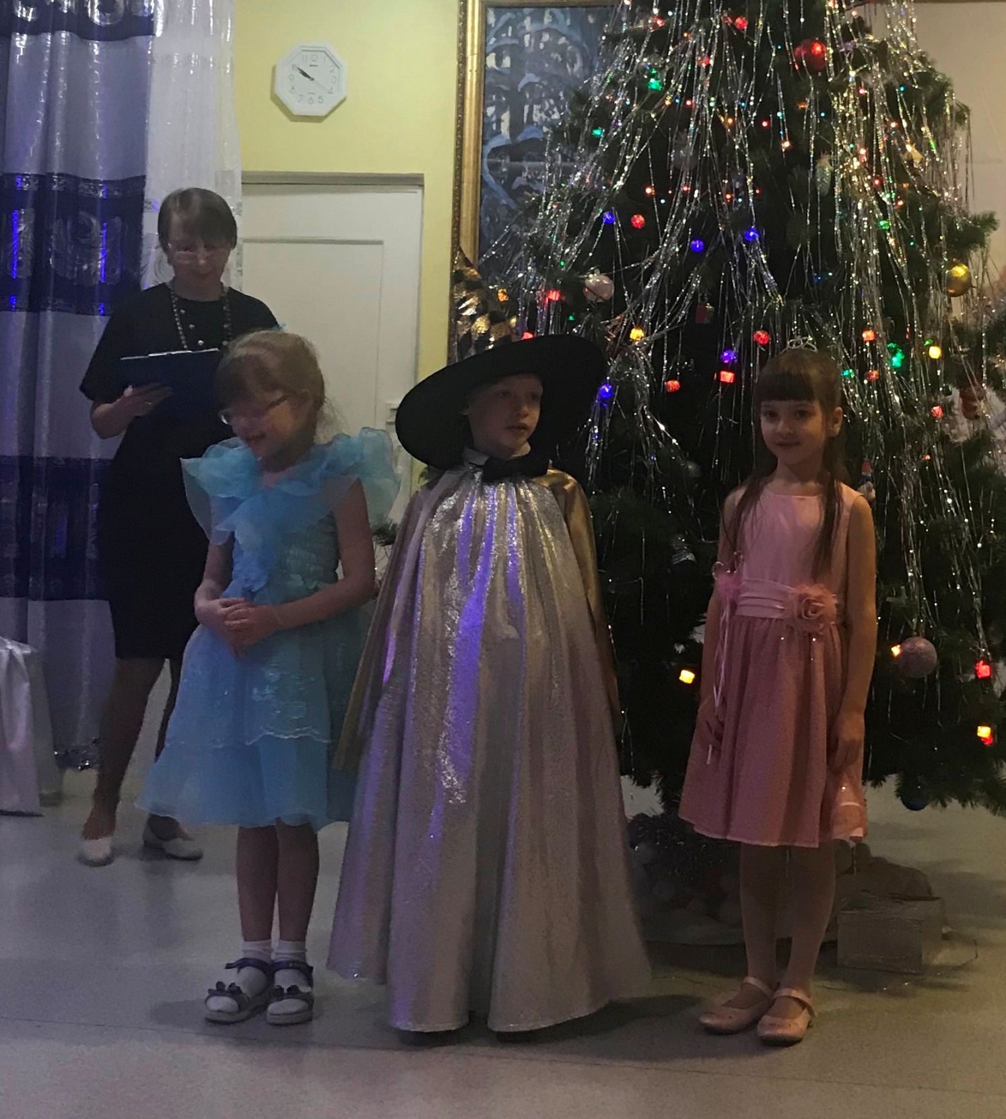**Сказочник:** Какое необычное желание! Я вижу, что у тебя очень доброе сердце, я знаю, кто поможет нам осуществить твое желание!

*(Звучит музыка, появляется Фея Драже)*

**Фея:** Я – Фея! Меня вы узнали? Я в гости, ребята, пришла,  
И в этой блестящей коробке подарок Мари принесла!  
Я палочкой волшебной дотронусь там и тут,  
И сразу же подарок в коробке оживет!

**Сказочник и Фея вместе:** Прими наш Новогодний подарок!  
*(Фея взмахивает волшебной палочкой, появляется Щелкунчик, Мари берет его за руки)*

**Мари:** Это Щелкунчик! Какой он красивый!  
Очень отважный и самый сильный!  
Вот чудеса – ведь Щелкунчик живой!  
Вы посмотрите – вот он какой!

**Щелкунчик:** Добрым сердцем отогрела,  
И внутри все вдруг запело!   
Ожил я, теперь повсюду  
Защищать тебя я буду!

**Мари:** Уж Новый Год стучится в дверь,  
Несет он волшебство, чудесен, светел, ярок!  
Не страшно мне, ведь рядом друг теперь!

**Фея:** Но слышите…Шорох и шум здесь какой!  
Пожаловал в гости Мышиный Король!

*(Шум, герои разбегаются, появляется Мышиный Король)*

**М.К.:** Что за топот, что за шум?! Кто посмел потревожить сон самого Мышиного Короля?!

**Мари:** Здравствуйте, я Мари. У нас здесь Новогодний Бал! Мы танцуем, поем и веселимся!

**М.К.:** Ах так! У вас праздник, а вы меня даже не пригласили, и даже сыра мне не приготовили?!  
Сейчас я вас укушу,   
И вы все вмиг превратитесь в ёлочные игрушки!  
Будете знать, как нарушать покой Мышиного короля!

**Щелкунчик:** Не бойся, моя дорогая Мари, я – с тобой!  
А ты, Мышиный Король, выходи со мной на честный бой!

*(Сражение Щелкунчика и Мышиного Короля. Щелкунчик побеждает)*

**М.К.:** Вы обо мне еще вспомните!

*(Мари берет корону М.К,. отдает её Щелкунчику; Щелкунчик берет Мари за руку, торжественно проходят по залу)*

**Щелкунчик:** Наш бал продолжается, стрелки бегут!  
Скоро часы нам «12» пробьют!  
Давайте все дружно мы с вами станцуем!

**8 р.** В круг, ребята, становитесь,  
К танцу музыка зовет!  
Мы трепак гостям представим,  
Чтоб веселым был весь год!

*(Исполняется танец «Трепак»)*

**9 р.** Мы весной его не встретим,  
Он и летом не придет,  
Но зимою к нашим детям  
Он приходит каждый год!

**10 р.** У него румянец яркий,  
Борода, как белый мех,  
Интересные подарки  
Приготовит он для всех!

**11 р.** С Новым годом поздравляя,  
Елку пышную зажжет,  
Ребятишек забавляя,  
Встанет с ними в хоровод!

**Мари:** Свершилось чудо в эту ночь,  
Умчались все невзгоды прочь.  
Пусть распахнутся шире двери,  
Входите, счастье и веселье!

**Щелкунчик:** Но почему, я задам вам вопрос,   
К нам до сих пор не пришел Дед Мороз?  
Долго ли нам его еще ждать?  
Срочно его нам нужно позвать!

*(Дети все вместе зовут Деда Мороза. Звучи музыка,* входит *Дед Мороз)*

**Д.М.** С Новым годом! Вот и я!  
Здравствуйте, мои друзья!  
Шел я к вам издалека,  
Ух, дорога не легка!  
Трудный путь я одолел,   
Но здоров, помолодел!  
Знаю, вы меня все очень ждали,  
Уже в сказке побывали,  
И победу одержали!

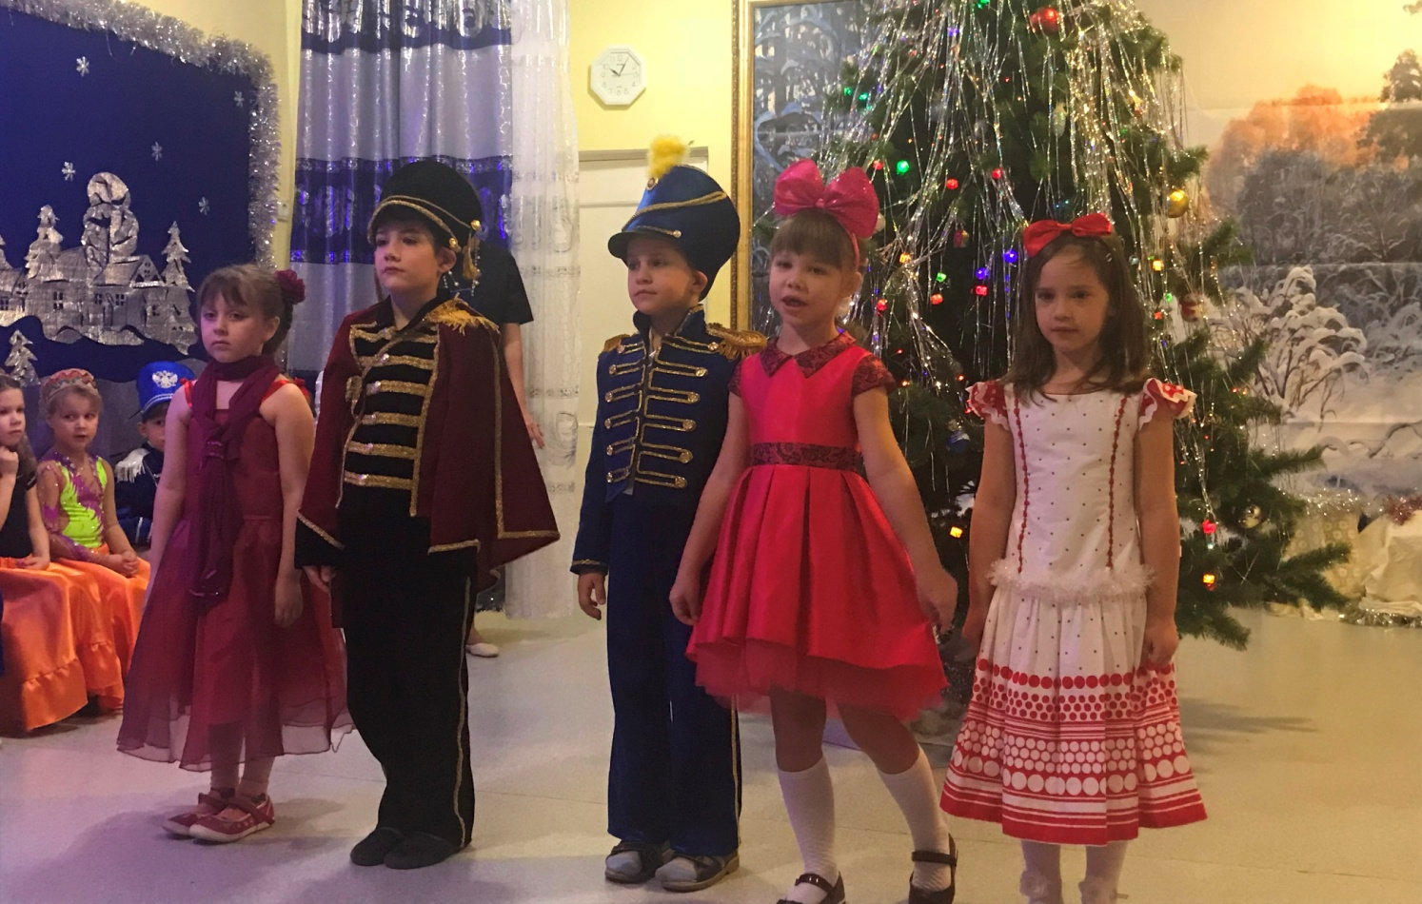  
(*Песня)*

**Д.М.** С Новым годом! С Новым годом!  
Сколько радости у все!  
Пусть звучат сегодня всюду   
Песни, музыка и смех!

**12 р.** Дедушка, твой праздник – Новый Год!  
И тебе мы дарим хоровод!

*(Хоровод с Дедом Морозом)*

**Дед Мороз:** Какой замечательный у нас вышел хоровод! Вы все такие молодцы, и за это я хочу вас одарить своим подарком!

Вам в подарок Дед Мороз  
Кукол заводных привез,  
Все заморские, чудные,  
Ну а пляшут, как живые!

*(Исполняется Испанский танец)*

**Дед Мороз:** Да, признаюсь, я везде бывал,  
А такого чуда не встречал!  
Засмотрелся, так залюбовался,  
Что немного даже растерялся!  
Вам понравился танец?  
А теперь, давайте с вами поиграем!

*(Игры с Дедом Морозом)*

**«Лети, шарик»**

Дед Мороз подбрасывает воздушный шарик. Пока шарик летит, дети двигаются, но как только шар коснется пола – все должны застыть и даже не улыбаться.

**«Голова, плечи, колени»**

**Дед Мороз спрашивает:** « - Вы помните, где у вас голова? - Да! – Положите руки на голову! Так, замечательно! Теперь на плечи и колени. Молодцы. А теперь будьте внимательны, говорить буду одно, а показывать совсем другое! Попробуйте не сбиться!»

**«Пенек»**

**Дед Мороз:** Веселиться мне не лень,   
Играл бы с вами целый день!  
Вот – конфетка, вот – пенек,  
Выходи ко мне, дружок!  
Нужно ёлку обежать,  
И конфету первым взять!  
Если первым буду я,  
То конфета, чур, моя!

**«Собери снеговика»**

Из ватмана вырезаются детали снеговика: 3 круга, глаза, рот, нос, морковка, ведро, шар, метелка. Собрать снеговика аккуратно и быстро.

**Дед Мороз:** Ох, устал, надо бы присесть, отдохнуть. Вы отлично играете, ребята! А пока я отдыхаю, хочу подарить вам второй танец!

*(Исполняется Восточный танец)*

**Восточный принц:** Спасибо вам, друзья, за ваше внимание! Нам очень понравилось выступать перед вами! И мы хотим подарить вам орех Кракатук! Орех не простой, а волшебный! Внутри ореха, вас ждет сюрприз!

**Щелкунчик:** Мари, друзья мои! Для всех вас, расщелкну я орех сейчас!

*(Щелкунчик «расщелкивает» орех, а внутри труха, все погрызено)*

**Мари:** Что такое? Почему? Ах, орех испорчен! Это Мышиный Король! Он все – таки испортил нам праздник! Неужели мы все останемся без новогоднего сюрприза?

**Дед Мороз:** Подождите, не спешите, знаю я одно заклинание, но мне нужна будет ваша помощь. Ну - ка, где мой волшебный посох? Сейчас мы с вами скажем волшебные слова, а мой посох все исправит!

*(Орех накрывается сверху, Дед Мороз кружит над орехом посохом, приговаривая: «Посох, посох, помоги, Злые чары разгони, В целости орех верни!»  
Дед Мороз обходит с орехом вокруг елки, орех «восстанавливается», Дед Мороз дарит детям подарки)*

**Дед Мороз:** Спасибо, ребята, за замечательный праздник!  
Но наш новогодний бал подходит к концу, пришло время нам попрощаться!

*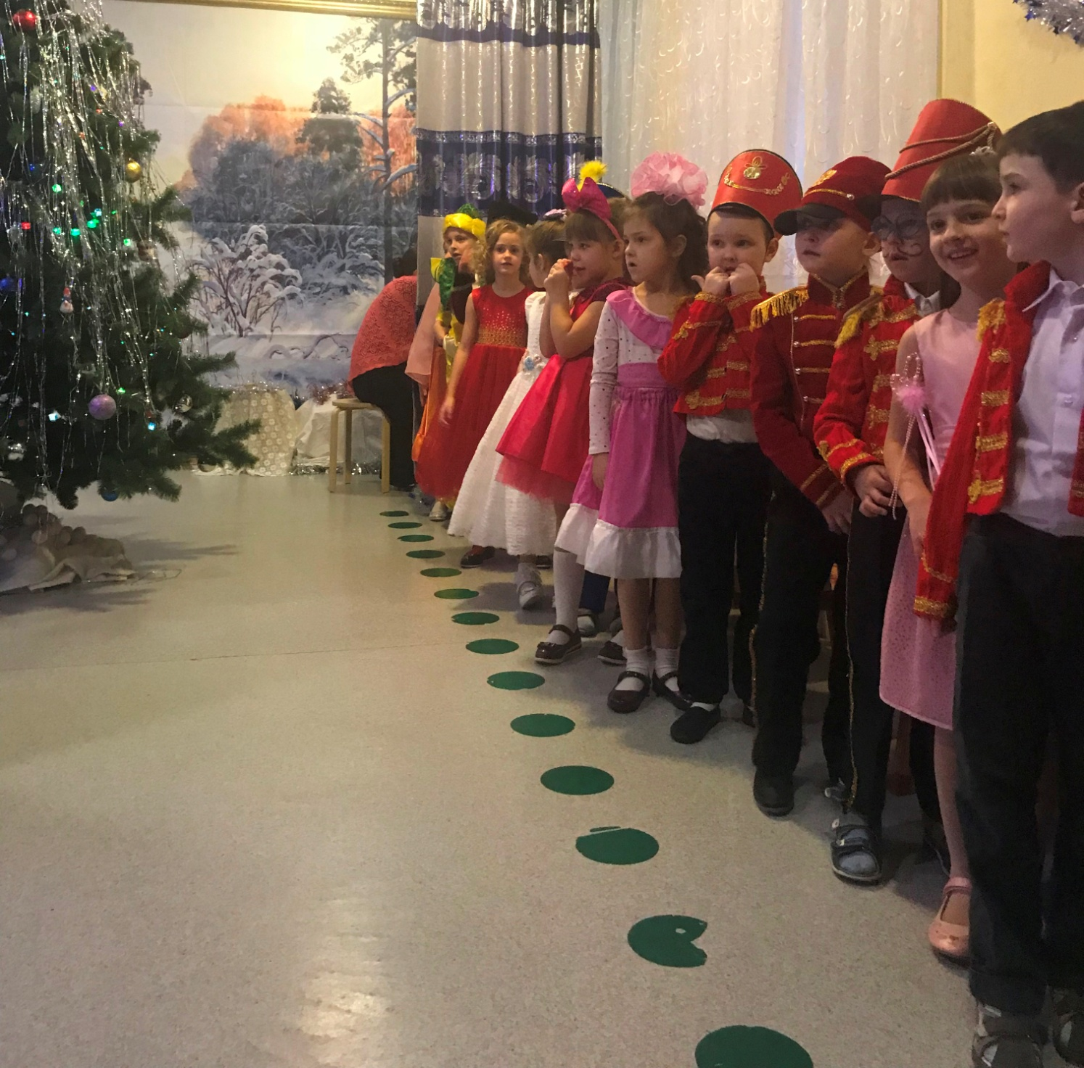(Дед Мороз прощается с ребятами. Общее фото. Конец.)*